# Unité 12 - Mini-laboratoire sur la motilité

Dans ce mini-laboratoire, vous allez étudier la notion de motilité et l’association avec l’activité électrique. Principalement, vous pourrez étudier l’impact des effecteurs du système nerveux autonome sur l’activité électrique.

## Aller à la page : [lien](https://ilearn.med.monash.edu.au/physiology/gastro-smooth-muscle/)

Débutez par lire le Background (onglet A). Vous pouvez écouter le vidéo sur le « Experimental setup » (onglet B) si vous le voulez. Par la suite, cliquez sur « Simulation » (onglet C).

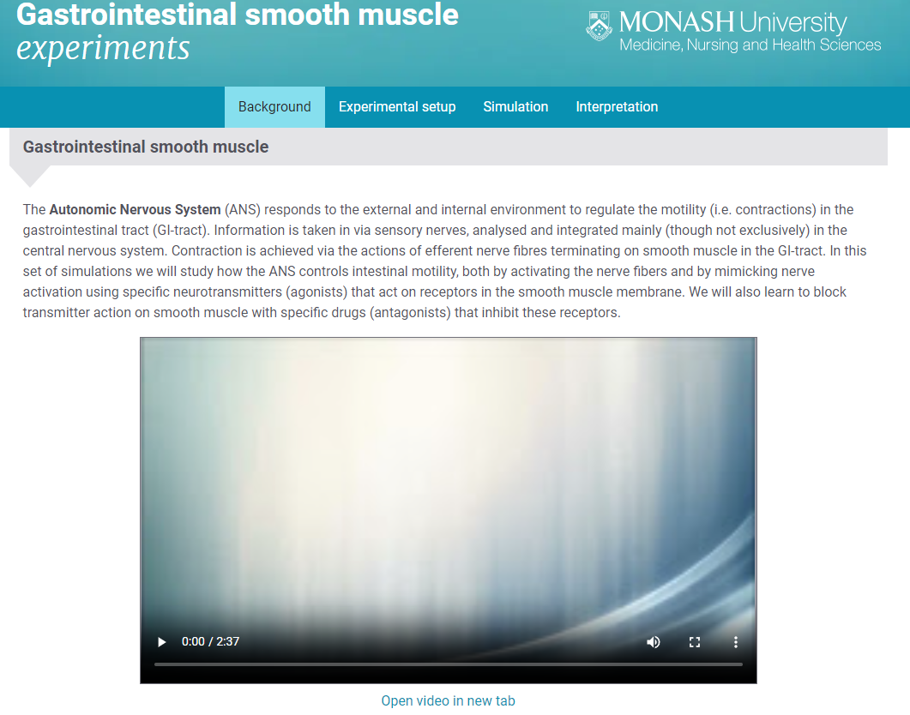

La section « Simulation » (Onglet C) consiste en trois sous-onglets tel qu’affichés dans la figure suivante. Débutez par la lecture des instructions et faire la pratique des mesures à la fin de la page.

Sélectionnez le sous-onglet « Experiment » afin de procéder à la série de simulation. Suivre les instructions qui sont inscrites.

Après avoir fait les trois expériences (« Stimulate nerves », « Add adrenaline », « Add acetylcholine »), vous pouvez sélectionner le sous-onglet « Analysis ». Vous devriez avoir la première colonne (« saline ») avec vos mesures. Répondez aux deux questions (voir encadré dans l’image ci-bas).

**Imprimez la page « Analysis » en format pdf avec vos mesures et réponses. Vous devez soumettre ce fichier pdf sur Brightspace.**

